TÀI LIỆU THIẾT KẾ HỆ THỐNG
HỆ THỐNG QUẢN LÝ HÓA ĐƠN
BILLING MANAGEMENT SYSTEM
Tài liệu thiết kế toàn diện – Mức chi tiết cao nhất
Phiên bản 2.0 | Tháng 10/2026
Tuân thủ: Nghị định 123/2020/NĐ-CP • Thông tư 78/2021/TT-BTC
Bao gồm: BRD • Architecture • ERD • State • Flow • Swimlane • Sequence • API • RBAC • Integration • UI • Report • Deployment

Mục lục
1. Giới thiệu & Mục tiêu dự án
2. Stakeholders & Ma trận RACI
3. Phạm vi dự án (In-Scope / Out-of-Scope)
4. Yêu cầu chức năng chi tiết theo module
5. Yêu cầu phi chức năng
6. Kiến trúc hệ thống
7. Thiết kế Cơ sở dữ liệu (ERD + Data Dictionary)
8. Sơ đồ trạng thái (State Machines)
9. Luồng nghiệp vụ tổng thể & chi tiết
10. Swimlane Diagram
11. Sequence Diagram
12. Thiết kế API
13. Phân quyền RBAC
14. Tích hợp hệ thống bên ngoài
15. Danh sách màn hình & mô tả UI
16. Báo cáo & Dashboard
17. Bảo mật, Audit & Compliance
18. Kế hoạch triển khai & DevOps
19. Rủi ro & Giả định
20. Tiêu chí nghiệm thu
21. Thuật ngữ (Glossary)

1. Giới thiệu & Mục tiêu dự án

1.1. Bối cảnh
Doanh nghiệp cần một hệ thống quản lý hóa đơn điện tử hiện đại, tuân thủ pháp luật Việt Nam, hỗ trợ toàn bộ vòng đời từ tạo lập, phát hành, theo dõi công nợ, nhắc nợ tự động đến thanh toán và đối soát với Cơ quan Thuế.

1.2. Mục tiêu kinh doanh
- Giảm thời gian tạo và phát hành hóa đơn xuống dưới 2 phút/hóa đơn
- Tự động hóa 100% quy trình nhắc nợ theo rule
- Đảm bảo tuân thủ e-invoice (NĐ 123, TT 78) và sẵn sàng tích hợp CQT
- Cung cấp báo cáo công nợ realtime, hỗ trợ ra quyết định
- Giảm sai sót do nhập liệu thủ công nhờ validate mạnh và audit log

1.3. Mục tiêu kỹ thuật
- Hệ thống ổn định 99.5% uptime
- Thời gian phản hồi API < 300ms (P95)
- Hỗ trợ ít nhất 50 người dùng đồng thời
- Lưu trữ an toàn PDF/XML hóa đơn tối thiểu 10 năm
- Kiến trúc sẵn sàng mở rộng (modular monolith → microservices)

2. Stakeholders & Ma trận RACI

2.1. Danh sách Stakeholders
Vai trò | Người đại diện | Trách nhiệm chính
Product Owner | Giám đốc / CFO | Định hướng nghiệp vụ, ưu tiên backlog
Kế toán trưởng | Trưởng phòng Kế toán | Phê duyệt quy trình, nghiệm thu
Kế toán viên | Nhân viên kế toán | Sử dụng hàng ngày (tạo HĐ, thanh toán)
Admin hệ thống | IT Admin | Quản trị user, cấu hình, backup
Dev Team | Nhóm phát triển | Thiết kế, code, test, deploy
Cơ quan Thuế | CQT | Tiếp nhận XML e-invoice

2.2. Ma trận RACI (tóm tắt)
R = Responsible, A = Accountable, C = Consulted, I = Informed
Hoạt động | PO | KT trưởng | KT viên | Admin | Dev
Định nghĩa yêu cầu | A | C | C | I | R
Thiết kế DB & API | I | C | I | C | R/A
Phát hành hóa đơn | I | A | R | I | C
Cấu hình hệ thống | I | C | I | R/A | C

3. Phạm vi dự án

3.1. In-Scope
- Quản lý khách hàng (DN & cá nhân) + nhóm khách hàng
- Quản lý sản phẩm / dịch vụ + danh mục + thuế suất
- Tạo, duyệt, phát hành hóa đơn điện tử (PDF + XML)
- Quản lý ký hiệu & số hóa đơn (Invoice Series)
- Theo dõi trạng thái hóa đơn + lịch sử
- Ghi nhận thanh toán + phân bổ nhiều hóa đơn
- Nhắc nợ tự động theo rule (Email / SMS / Zalo)
- Điều chỉnh & hủy hóa đơn theo quy định
- Báo cáo công nợ, doanh thu, thuế
- Phân quyền RBAC
- Audit log toàn bộ thao tác quan trọng
- Tích hợp CQT (tùy chọn giai đoạn 1)

3.2. Out-of-Scope (giai đoạn 1)
- Kế toán tổng hợp (sổ cái, bút toán)
- Quản lý kho / inventory
- CRM đầy đủ / marketing automation
- Mobile app native (chỉ responsive web)
- Đa tiền tệ phức tạp (chỉ VND giai đoạn 1)
- Hóa đơn bán lẻ POS realtime

4. Yêu cầu chức năng chi tiết theo module

4.1. Module Quản lý Người dùng & Phân quyền
- Đăng nhập / đăng xuất / quên mật khẩu
- Quản lý user (CRUD), kích hoạt / vô hiệu hóa
- Quản lý Role & Permission (RBAC)
- Gán nhiều role cho 1 user nếu cần
- Lịch sử đăng nhập & session management

4.2. Module Khách hàng
- CRUD khách hàng (cá nhân / doanh nghiệp)
- Bắt buộc MST khi là doanh nghiệp
- Quản lý người liên hệ (nhiều contact)
- Nhóm khách hàng + chiết khấu mặc định
- Hạn mức công nợ (credit limit)
- Điều khoản thanh toán mặc định (payment term)
- Lịch sử giao dịch & công nợ của khách

4.3. Module Sản phẩm / Dịch vụ
- CRUD sản phẩm / dịch vụ
- SKU, đơn vị tính, giá bán, mô tả
- Gán thuế suất mặc định
- Danh mục phân cấp (category tree)
- Trạng thái active / inactive

4.4. Module Hóa đơn (Core)
- Tạo hóa đơn Draft với nhiều dòng hàng
- Tự động tính Subtotal, Tax, Total
- Chọn khách hàng + series + ngày phát hành / hạn thanh toán
- Gửi duyệt → Phê duyệt / Từ chối
- Phát hành: cấp số, sinh PDF, sinh XML TT78
- Gửi email PDF cho khách hàng
- Xem lịch sử trạng thái + audit
- In / tải PDF, tải XML
- Tạo hóa đơn điều chỉnh (tăng / giảm)
- Hủy hóa đơn (có lý do + biên bản)

4.5. Module Thanh toán
- Ghi nhận thanh toán (tiền mặt, CK, thẻ, ví…)
- Phân bổ 1 thanh toán vào nhiều hóa đơn
- Tự động cập nhật paid_amount & trạng thái hóa đơn
- Hoàn / đảo ngược thanh toán (reverse)
- Đối soát với sao kê ngân hàng (giai đoạn sau)

4.6. Module Nhắc nợ
- Cấu hình rule nhắc nợ (số ngày quá hạn, kênh gửi)
- Job tự động tạo & gửi reminder
- Hỗ trợ Email, SMS, Zalo OA
- Retry khi thất bại
- Tự động hủy khi hóa đơn đã Paid
- Xem lịch sử gửi reminder

4.7. Module Báo cáo
- Báo cáo công nợ phải thu theo khách / theo tuổi nợ
- Báo cáo doanh thu theo thời gian / sản phẩm
- Báo cáo thuế GTGT đầu ra
- Dashboard tổng quan (số HĐ, tổng tiền, quá hạn…)
- Xuất Excel / PDF

5. Yêu cầu phi chức năng

5.1. Hiệu năng
- Thời gian tải trang < 2s (P95)
- API response < 300ms (P95) với dữ liệu thông thường
- Hỗ trợ tối thiểu 50 concurrent users
- Job nhắc nợ xử lý 10.000 hóa đơn quá hạn trong < 10 phút

5.2. Khả dụng & Độ tin cậy
- Uptime 99.5%
- Backup database hàng ngày + lưu 30 ngày
- Lưu trữ file PDF/XML trên object storage (S3-compatible) với versioning

5.3. Bảo mật
- Mã hóa mật khẩu (bcrypt / argon2)
- JWT + refresh token
- HTTPS bắt buộc
- RBAC chi tiết đến từng action
- Audit log không thể sửa/xóa
- Rate limiting API

5.4. Khả năng mở rộng
- Kiến trúc modular monolith, sẵn sàng tách service
- Queue (Redis / RabbitMQ) cho job nặng
- Horizontal scaling application server

5.5. Usability
- Giao diện tiếng Việt, responsive
- Hỗ trợ phím tắt cơ bản
- Thông báo realtime (toast / notification center)

6. Kiến trúc hệ thống

6.1. Tổng quan
Kiến trúc đề xuất: Modular Monolith (giai đoạn 1) với khả năng tách thành microservices sau này.
- Frontend: React / Next.js (TypeScript)
- Backend: Node.js (NestJS) hoặc Java Spring Boot / Go
- Database: PostgreSQL 15+
- Cache & Queue: Redis
- Object Storage: MinIO / AWS S3 / Cloudflare R2
- PDF generation: Puppeteer / wkhtmltopdf / dedicated service
- Job scheduler: BullMQ / Agenda / sidekiq-like

6.2. Các module logic
- Auth & User Management
- Customer Management
- Product Catalog
- Invoice Engine (core)
- Payment & Allocation
- Reminder Engine
- Reporting & Analytics
- Integration Gateway (CQT, Email, SMS, Zalo)
- Audit & Notification

6.3. Luồng dữ liệu chính
User → Frontend → API Gateway / Backend → PostgreSQL + Redis + Object Storage
Job Scheduler → Reminder Engine → Integration Gateway → Email/SMS/Zalo Provider
Invoice Engine → PDF/XML Generator → Object Storage + (optional) CQT API

7. Thiết kế Cơ sở dữ liệu

7.1. Danh sách Entity chính
Entity | Mô tả
users | Người dùng hệ thống
roles / permissions | RBAC
customers | Khách hàng (DN / cá nhân)
customer_contacts | Người liên hệ
products | Sản phẩm / dịch vụ
tax_rates | Thuế suất (0%, 5%, 8%, 10%…)
invoice_series | Ký hiệu & số hóa đơn
invoices | Hóa đơn (core)
invoice_items | Dòng hàng hóa
invoice_status_history | Lịch sử trạng thái
payments | Thanh toán
payment_allocations | Phân bổ thanh toán
reminder_logs | Nhật ký nhắc nợ

7.2. Các trường quan trọng của Invoices
id, invoice_number, series_id, customer_id, issue_date, due_date, status, subtotal, tax_amount, total_amount, paid_amount, currency, e_invoice_id, xml_path, pdf_path, created_by, issued_at, cancelled_at, notes, created_at, updated_at

7.3. Ràng buộc & Index quan trọng
- UNIQUE (series_id, invoice_number)
- CHECK status IN (draft, pending, issued, partial, paid, overdue, adjusted, cancelled)
- Index: (customer_id, status, issue_date), (due_date, status), (tax_code) trên customers
- Trigger / Application logic kiểm soát transition trạng thái hợp lệ

8. Sơ đồ trạng thái (State Machines)

8.1. Hóa đơn (Invoice)
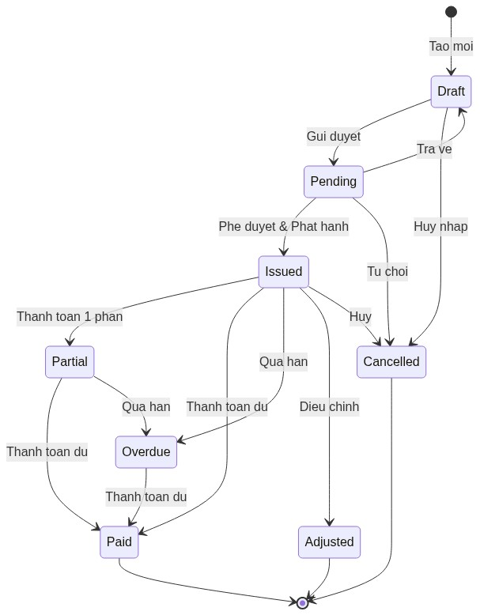
Lifecycle chính: Draft → Pending → Issued → (Partial / Paid / Overdue) → Adjusted hoặc Cancelled.

8.2. Thanh toán (Payment)
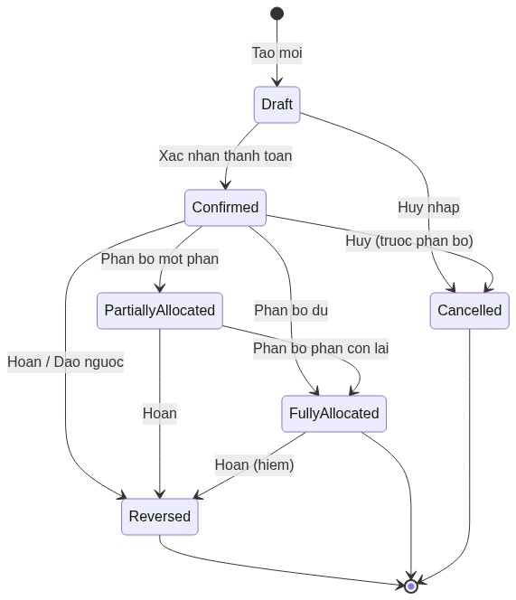

8.3. Nhắc nợ (Reminder)
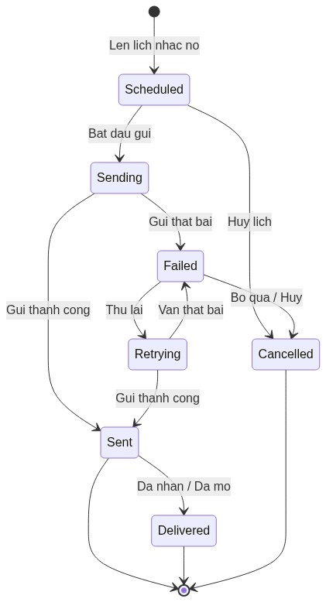

9. Luồng nghiệp vụ tổng thể & chi tiết

9.1. Tổng thể
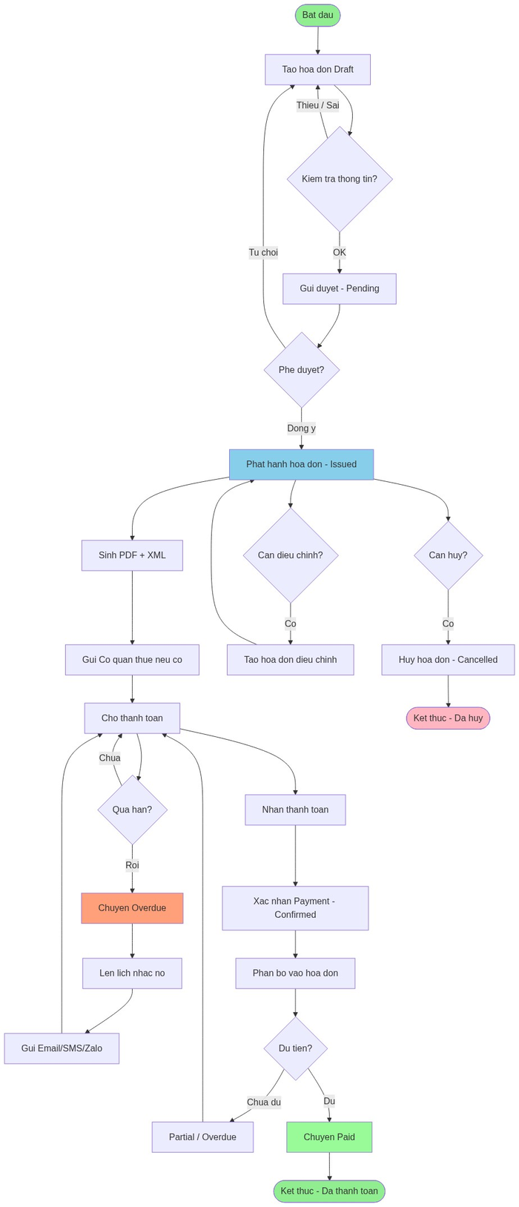

9.2. Chi tiết từng giai đoạn

Giai đoạn 1 – Tạo hóa đơn
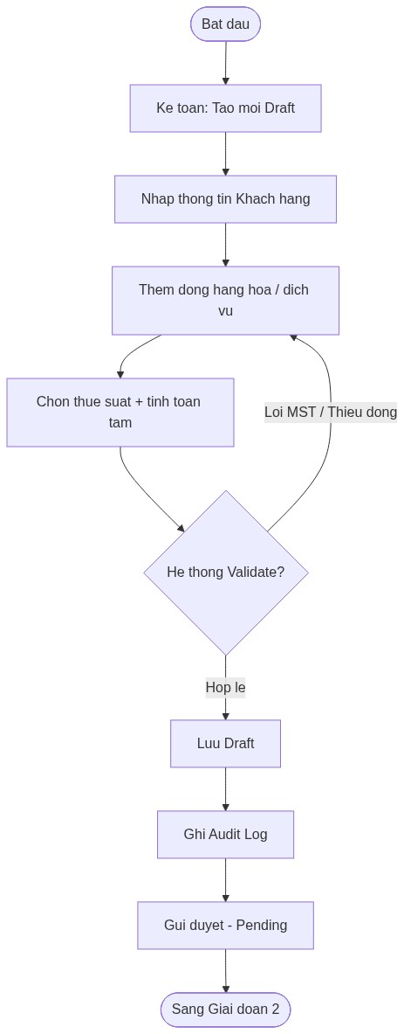

Giai đoạn 2 – Phê duyệt & Phát hành
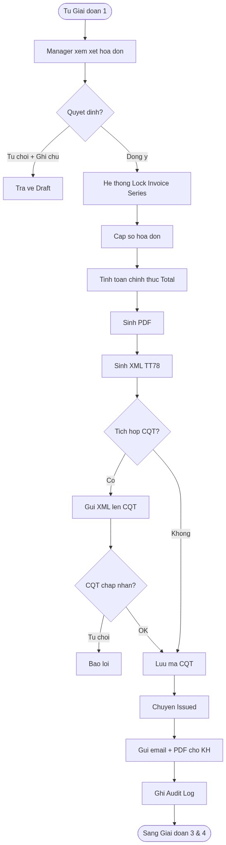

Giai đoạn 3 – Theo dõi công nợ & Nhắc nợ
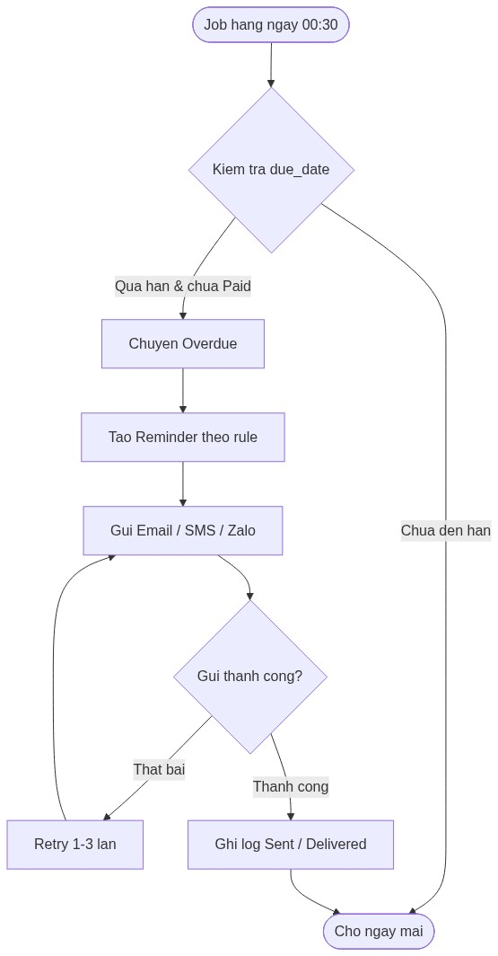

Giai đoạn 4 – Thanh toán & Phân bổ
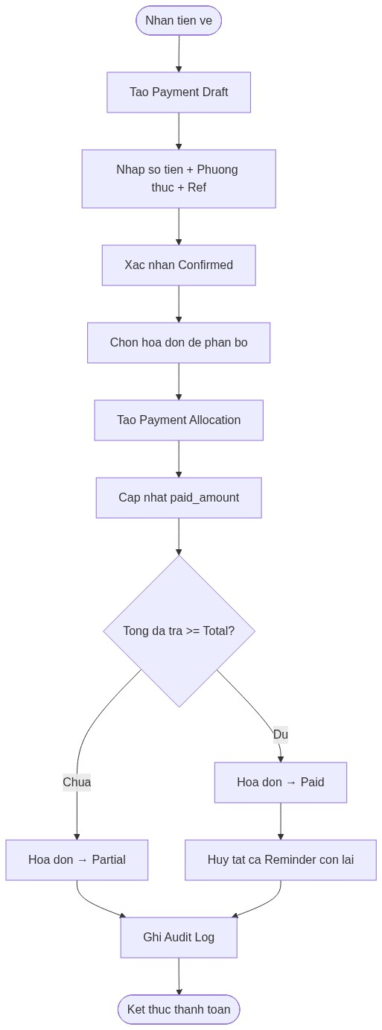

Giai đoạn 5 – Điều chỉnh / Hủy
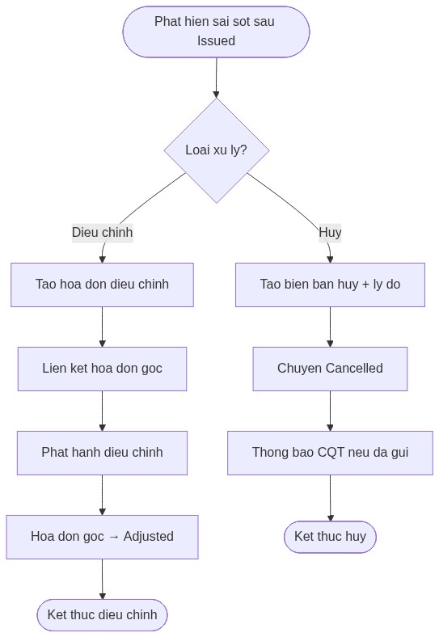

10. Swimlane Diagram
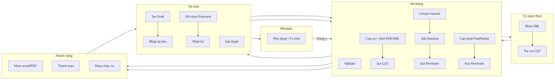
Phân làn thể hiện trách nhiệm rõ ràng giữa Kế toán, Manager, Hệ thống, Cơ quan thuế và Khách hàng.

11. Sequence Diagram

11.1. Luồng phát hành hóa đơn
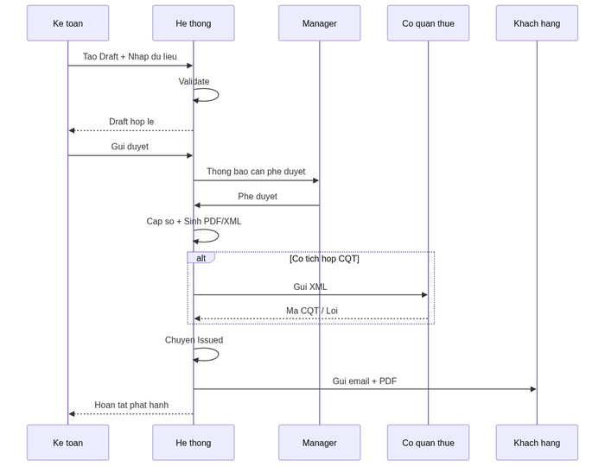

11.2. Luồng thanh toán & phân bổ
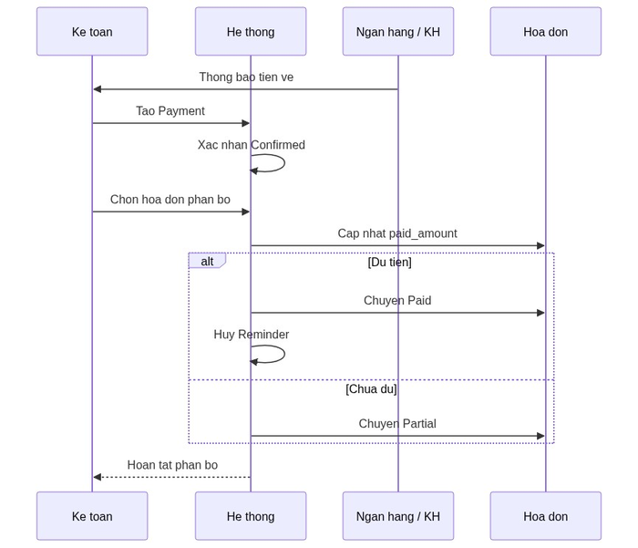

11.3. Luồng nhắc nợ tự động
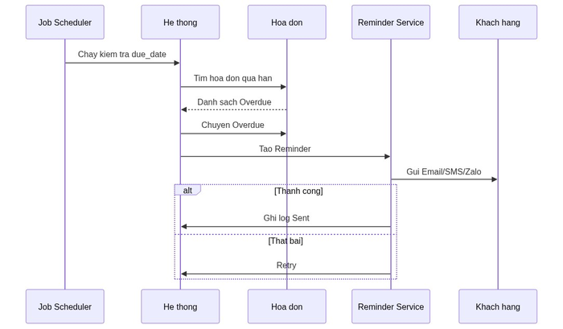

12. Thiết kế API (tóm tắt)

12.1. Nhóm API chính
- POST /auth/login, /auth/refresh, /auth/logout
- CRUD /users, /roles, /permissions
- CRUD /customers, /customers/:id/contacts
- CRUD /products, /tax-rates, /invoice-series
- POST /invoices (draft), POST /invoices/:id/submit, POST /invoices/:id/approve, POST /invoices/:id/issue
- POST /invoices/:id/cancel, POST /invoices/:id/adjust
- GET /invoices, GET /invoices/:id, GET /invoices/:id/pdf, GET /invoices/:id/xml
- POST /payments, POST /payments/:id/allocate, POST /payments/:id/reverse
- GET /reminders, POST /reminders/rules
- GET /reports/receivables, /reports/revenue, /reports/tax

12.2. Chuẩn chung
- RESTful + JSON
- Authentication: Bearer JWT
- Pagination: page, limit, sort
- Error format thống nhất: { code, message, details }
- Versioning: /api/v1/...

13. Phân quyền RBAC
Quyền | Admin | Kế toán trưởng | Kế toán | Viewer
Quản lý user & role | ✓
Tạo / sửa Draft | ✓ | ✓ | ✓
Phê duyệt & Phát hành | ✓ | ✓
Ghi nhận thanh toán | ✓ | ✓ | ✓
Hủy / Điều chỉnh HĐ | ✓ | ✓
Xem báo cáo | ✓ | ✓ | ✓ | ✓
Cấu hình hệ thống | ✓

14. Tích hợp hệ thống bên ngoài

14.1. Cơ quan Thuế (CQT)
- Gửi XML hóa đơn điện tử theo định dạng TT78
- Nhận mã CQT / thông báo lỗi
- Hỗ trợ môi trường test & production

14.2. Email
- SMTP hoặc dịch vụ (SendGrid, Amazon SES, Mailgun)
- Template HTML cho gửi hóa đơn & nhắc nợ

14.3. SMS & Zalo
- SMS Brandname (các nhà cung cấp VN)
- Zalo OA Official Account API

14.4. Ngân hàng (giai đoạn sau)
- Webhook nhận biến động số dư
- Đối soát tự động giao dịch

15. Danh sách màn hình chính
- Đăng nhập / Quên mật khẩu
- Dashboard tổng quan
- Danh sách & Chi tiết Khách hàng
- Danh sách & Chi tiết Sản phẩm
- Danh sách Hóa đơn (filter theo status, khách, ngày)
- Tạo / Sửa Hóa đơn (form nhiều dòng)
- Chi tiết Hóa đơn + lịch sử + PDF/XML viewer
- Phê duyệt Hóa đơn
- Danh sách & Tạo Thanh toán + Phân bổ
- Cấu hình Reminder Rule
- Lịch sử Reminder
- Báo cáo Công nợ / Doanh thu / Thuế
- Quản lý User / Role / Permission
- Cấu hình Invoice Series, Tax Rate
- Audit Log viewer

16. Báo cáo & Dashboard
- Dashboard: Số HĐ hôm nay / tháng, Tổng doanh thu, Tổng công nợ, Số HĐ quá hạn
- Báo cáo công nợ phải thu (Aging report: 0-30, 31-60, 61-90, >90 ngày)
- Báo cáo doanh thu theo tháng / quý / năm
- Báo cáo doanh thu theo khách hàng / sản phẩm
- Báo cáo thuế GTGT đầu ra
- Báo cáo thanh toán theo phương thức
- Xuất Excel & PDF

17. Bảo mật, Audit & Compliance
- Mọi thay đổi trạng thái hóa đơn / thanh toán đều ghi Audit Log (ai, lúc nào, giá trị cũ → mới)
- Audit log append-only, không cho xóa/sửa
- Phân quyền RBAC chi tiết
- Mã hóa dữ liệu nhạy cảm at-rest nếu cần
- Tuân thủ lưu trữ hóa đơn điện tử tối thiểu 10 năm
- Backup & Disaster Recovery plan

18. Kế hoạch triển khai & DevOps

18.1. Môi trường
- Development → Staging → Production
- CI/CD: GitHub Actions / GitLab CI
- Container: Docker + Docker Compose (dev) / Kubernetes (prod)

18.2. Giai đoạn triển khai đề xuất
- Giai đoạn 1 (MVP – 8–10 tuần): Core Invoice + Customer + Product + Payment cơ bản + PDF
- Giai đoạn 2 (4–6 tuần): Reminder + Báo cáo + RBAC đầy đủ + Audit
- Giai đoạn 3 (4 tuần): Tích hợp CQT + Zalo/SMS + Tối ưu
- Giai đoạn 4: Mở rộng (đối soát ngân hàng, multi-currency, mobile…)

19. Rủi ro & Giả định

19.1. Rủi ro chính
- Thay đổi quy định e-invoice từ CQT → Mitigation: thiết kế linh hoạt XML template
- Hiệu năng khi số lượng hóa đơn lớn → Mitigation: index tốt + partition theo năm
- Tích hợp CQT bị downtime → Mitigation: queue + retry + chế độ offline phát hành
- User không quen quy trình duyệt → Mitigation: training + UI rõ ràng

19.2. Giả định
- Khách hàng có MST hợp lệ khi là doanh nghiệp
- Có kết nối internet ổn định để gửi CQT & email
- Nhân sự kế toán được training cơ bản về e-invoice

20. Tiêu chí nghiệm thu
- Tạo & phát hành thành công hóa đơn đúng định dạng TT78
- Phân bổ thanh toán cập nhật đúng trạng thái hóa đơn
- Job nhắc nợ chạy đúng rule và gửi được email
- Phân quyền hoạt động đúng theo ma trận RBAC
- Báo cáo công nợ khớp với dữ liệu thực tế
- Audit log ghi nhận đầy đủ các thao tác quan trọng
- Hiệu năng đạt yêu cầu NFR cơ bản
- Tài liệu hướng dẫn sử dụng + training hoàn thành

21. Thuật ngữ (Glossary)
Thuật ngữ | Giải thích
E-invoice | Hóa đơn điện tử
CQT | Cơ quan Thuế
MST | Mã số thuế
Series | Ký hiệu hóa đơn
Allocation | Phân bổ số tiền thanh toán vào hóa đơn
Aging | Phân tích tuổi nợ
RBAC | Role-Based Access Control
Draft / Issued / Paid… | Các trạng thái hóa đơn
— Hết tài liệu thiết kế hệ thống —
Tài liệu này có thể được dùng làm cơ sở cho BRD, Technical Design, Development & UAT.

